|  |
| --- |
| **TRƯỜNG ĐẠI HỌC GIAO THÔNG VẬN TẢI**  **KHOA CÔNG NGHỆ THÔNG TIN**  **---------------o0o--------------- ĐỒ ÁN TỐT NGHIỆP**  **Tên Đề Tài: Quản lí điểm sinh viên Trường Đại học Kevin**  **Người hướng dẫn: TS.Nguyễn Trọng Phúc**  **Sinh viên thực hiện: Bùi Ngọc Tiến**  **Mã sinh viên: 201207598**  **Lớp CNTT3_K61**  **Hà Nội – 2023** |

**LỜI CẢM ƠN**

Để đạt được kết quả của ngày hôm này là một quá trình kéo dài trong suốt hơn bốn năm em học tập và rèn luyện tại nhà trường, bên cạnh sự cố gắng nỗ lực của bản thân, em xin bày tỏ lòng biết ơn sâu sắc đến quý thầy cô, nhà trường và tất cả những người đã ân cần hướng dẫn, động viên và hỗ trợ em trong suốt quá trình học tập và thực hiện đồ án tốt nghiệp này.

Đặc biệt, em xin gửi lời cảm ơn chân thành tới thầy Nguyễn Trọng Phúc, người đã trực tiếp hướng dẫn em trong quá trình thực hiện đồ án. Những kinh nghiệm, những kiến thức sâu rộng và lòng nhiệt huyết của thầy là nguồn động lực vô cùng quý báu giúp em vượt qua những thách thức và phát triển không ngừng trong quá trình nghiên cứu và hoàn thiện đồ án.

Cuối cùng, em muốn gửi lời cảm ơn đến gia đình, bạn bè và tất cả những người thân yêu đã luôn đồng hành cùng em trong suốt hành trình này. Đó như là một sức mạnh to lớn giúp em vững tin hơn trong công việc cũng như trong cuộc sống.

Em xin kính chúc nhà trường, quý thầy cô và tất cả mọi người sức khỏe dồi dào, hạnh phúc và thành công.

Trân trọng,

Hà Nội, ngày 17 tháng 05 năm 2024

Sinh viên

Bùi Ngọc Tiến

**NHẬN XÉT CỦA GIẢNG VIÊN HƯỚNG DẪN**

1. Về thái độ, ý thức của sinh viên:

………………………………………………………………………………………………

………………………………………………………………………………………………

………………………………………………………………………………………………

2. Về đạo đức, tác phong:

………………………………………………………………………………………………

………………………………………………………………………………………………

………………………………………………………………………………………………

3. Về năng lức chuyên môn:

………………………………………………………………………………………………

………………………………………………………………………………………………

………………………………………………………………………………………………

………………………………………………………………………………………………

4. Kết luận:

Nhận xét: ……………………………………………………………………………………

………………………………………………………………………………………………

Điểm: ……………………………………………………………………………………….

………………….., ngày …… tháng …… năm 2024

Giảng viên hướng dẫn

**DANH MỤC CÁC TỪ VIẾT TẮT**

1. API - Application Programming Interface: là giao diện lập trình ứng dụng, nơi trao đổi dữ liệu giữa các thành phần trong hệ thống và giữa các hệ thống với nhau.

2. HTTP - Hyper Text Transfer Protocol: là giao thức truyền tải siêu văn bản được sử dụng rộng rãi, giao thức này cho phép tìm và nạp các tài nguyên cho ứng dụng.

3. RESTful API: là một tiêu chuẩn dùng trong việc thiết kế API cho các ứng dụng web (thiết kế Web Services) để tiện cho việc quản lí các resource. Nó chú trọng vào tài nguyên hệ thống (tệp văn bản, ảnh, âm thanh, video, hoặc dữ liệu động…), bao gồm các trạng thái tài nguyên được định dạng và được truyền tải qua HTTP.

4. SOLID: là viết tắt của 5 chữ cái đầu trong 5 nguyên tắc thiết kế hướng đối tượng. Giúp cho lập trình viên viết ra những đoạn code dễ đọc, dễ hiểu, dễ maintain, 5 nguyên tắc đó bao gồm:

- **S**ingle responsibility priciple (SRP)

- **O**pen/Closed principle (OCP)

- **L**iskov substitution principe (LSP)

- **I**nterface segregation principle (ISP)

- **D**ependency inversion principle (DIP)

**DANH MỤC BẢNG BIỂU**

**DANH MỤC HÌNH ẢNH**

Hình 2.1. Mô hình Clean Architecture.

Hình 3.1. Sơ đồ use case quản lí điểm sinh viên.

Hình 3.2. Mô hình diagram.

**LỜI MỞ ĐẦU**

1. Lý do chọn đề tài:

Trong hệ thống giáo dục hiện đại, việc quản lí và theo dõi điểm số sinh viên đóng một vai trò quan trọng trong việc đảm bảo chất lượng giáo dục và phát triển bền vững của các cơ sở giáo dục. Chính vì lẽ đó, việc chọn đề tài “Quản lí điểm sinh viên” cho đồ án tốt nghiệp của em không chỉ là một quyết định tự nhiên mà còn là sự cam kết đối với sứ mệnh nâng cao chất lượng giáo dục trong cộng đồng.

Một trong những lý do quan trọng mà em chọn đề tài này là để giải quyết một trong những thách thức chính của các cơ sở giáo dục hiện nay: cải thiện quy trình quản lí điểm số sinh viên một cách hiệu quả và minh bạch. Quản lí điểm số không chỉ là việc ghi chép và tính toán điểm số của sinh viên, mà còn liên quan đến việc phân phối công bằng các tài nguyên giáo dục và cung cấp phản hồi xây dựng cho sinh viên. Hiểu rõ những thách thức và cơ hội mà việc quản lí điểm số mang lại, em hy vọng rằng đồ án của mình sẽ cung cấp các giải pháp và công cụ hữu ích cho việc tối ưu hóa quy trình này.

Ngoài ra, đề tài “Quản lí điểm sinh viên” cũng phản ánh sự quan tâm của em đối với việc áp dụng công nghệ vào giáo dục. Trong thời đại số hóa ngày nay, việc sử dụng các công nghệ thông tin và truyền thông tiên tiến có thể giúp tối ưu hóa quy trình quản lí điểm số, từ việc nhập điểm, xử lí dữ liệu đến việc phân phối thông tin điểm số cho sinh viên và giảng viên. Em tin rằng việc phát triển một hệ thống quản lí điểm số thông minh và dễ sử dụng sẽ giúp nâng cao trải nghiệm học tập và giảng dạy trong cộng đồng giáo dục.

Cuối cùng, đồ án này cũng mang lại cho em cơ hội để phát triển kỹ năng lập trình và quản lí dự án. Việc thiết kế và triển khai một hệ thống quản lí điểm số đòi hỏi sự kết hợp giữa kiến thức về lập trình và kỹ năng quản lí dự án để đảm bảo tính hiệu quả và tính linh hoạt của hệ thống. Em rất háo hức với cơ hội này để áp dụng những kiến thức và kỹ năng của mình vào một dự án thực tế và có ý nghĩa.

2. Mục tiêu đồ án:

Về mặt chức năng: Hoàn thiện các chức năng cơ bản của một phần mềm quản lí điểm sinh viên: đăng nhập, phân quyền người dùng, quản lí thông tin sinh viên, giảng viên, quản lí điểm số sinh viên (hỗ trợ nhập/xuất điểm từ file excel), cung cấp các biểu đồ thể hiện kết quả về điểm số sinh viên.

Về mặt chuyên môn: nâng cao năng lực bản thân thông qua việc áp dụng các kiến thức đã học vào phát triển một đề tài thực tế, cụ thể đó là việc sử dụng thành thạo VueJS đối với front end, .NET core đối với back end và Postgresql đối với database.

3. Bố cục đồ án:

- Chương I: Tổng quan về đề tài.

- Chương II: Công nghệ sử dụng.

- Chương III: Phân tích bài toán.

- Chương IV: Cài đặt chương trình.

- Chương V: Kết quả đạt được.

- Chương VI: Tài liệu tham khảo.

**CHƯƠNG I: TỔNG QUAN VỀ ĐỀ TÀI**

1.1. Giới thiệu chung về bài toán quản lý:

- Bài toán quản lý là một khía cạnh không thể phớt lờ trong mọi lĩnh vực hoạt động của con người. Quản lý đòi hỏi sự tổ chức, phân chia tài nguyên và điều chỉnh hoạt động để đạt được mục tiêu đã đề ra một cách hiệu quả nhất. Trên mỗi lĩnh vực, bài toán quản lý mang những đặc thù riêng, và quản lý điểm sinh viên không phải là ngoại lệ.

1.2. Bài toán quản lí điểm sinh viên:

- Quản lý điểm sinh viên là một phần quan trọng của quản lý trong hệ thống giáo dục. Điểm số không chỉ đánh giá hiệu suất học tập của sinh viên mà còn là một phương tiện để cung cấp phản hồi cho sinh viên và giáo viên về tiến độ và chất lượng của quá trình học tập. Tuy nhiên, bài toán quản lý điểm sinh viên đặt ra nhiều thách thức do tính phức tạp và đa dạng của quá trình đánh giá học tập.

+ Đầu tiên, quản lý điểm sinh viên đòi hỏi sự minh bạch và công bằng. Hệ thống điểm số phải đảm bảo rằng mỗi sinh viên được đánh giá dựa trên năng lực và thành tích riêng của họ, đồng thời cung cấp phản hồi rõ ràng và công bằng về kết quả đạt được.

+ Thứ hai, quản lý điểm cần phải linh hoạt và thích ứng. Hệ thống điểm số phải có khả năng điều chỉnh và thích nghi với các yêu cầu đánh giá khác nhau của từng khoa, từng môn học và từng loại hình kiểm tra. Nó cũng cần có khả năng theo dõi tiến trình học tập của sinh viên theo thời gian và cung cấp phản hồi liên tục.

+ Cuối cùng, quản lý điểm sinh viên đặt ra thách thức về tính bảo mật và quản lý dữ liệu. Bảo mật thông tin cá nhân của sinh viên và đảm bảo tính toàn vẹn của dữ liệu điểm số là yếu tố không thể thiếu trong mọi hệ thống quản lý điểm.

1.3. Khảo sát một số trang web quản lí về giáo dục:

1.3.1. Blackboard (<https://www.blackboard.com/>):

- Ưu điểm:

+ Hệ thống quản lý đa dạng và linh hoạt, giúp tối ưu hóa trải nghiệm học tập.

+ Cung cấp các tính năng tiện ích như quản lí động thái, diễn đàn thảo luận, bảng điểm chi tiết.

- Nhược điểm: Giao diện có thể trở nên phức tạp đối với người mới sử dụng và yêu cầu một thời gian để làm quen.

1.3.2. Website quản lí đào tạo Đại học Giao thông vận tải (<https://qldt.utc.edu.vn/>):

- Ưu điểm: Giao diện thân thiện người dùng, dễ dàng tiếp cận cho tất cả mọi người.

- Nhược điểm: Khi số lượng người dùng cùng truy cập tại một thời điểm lớn có thể dẫn đến tình trạng quá tải, không đáp ứng được.

**CHƯƠNG II: CÔNG NGHỆ SỬ DỤNG**

2.1. FrontEnd:

- HTML (HyperText Markup Language): là một ngôn ngữ đánh dấu siêu văn bản được sử dụng để tạo và cấu trúc các thành phần trong trang web hoặc ứng dụng, phân chia các đoạn văn, heading, titles, blockquotes… HTML không phải là ngôn ngữ lập trình.

- CSS (Cascading Style Sheets): là một ngôn ngữ được sử dụng để tìm và định dạng lại các phần tử được tạo ra bởi HTML, nói cách khác thì tác dụng của CSS chính là làm đẹp cho trang web. Nếu HTML đóng vai trò định dạng các phần tử trên website như việc tạo ra các đoạn văn bản, các tiêu đề, bảng,…thì CSS sẽ giúp chúng ta có thể thêm style vào các phần tử HTML đó như đổi bố cục, màu sắc trang, đổi màu chữ, font chữ, thay đổi cấu trúc… Mối tương quan giữa HTML và CSS rất mật thiết, chúng là không thể tách rời nhau.

- JS (Javascript): là ngôn ngữ lập trình phổ biến nhất trong 20 năm qua, được dùng để tạo ra các các trang web có tính tương tác, được tích hợp và nhúng vào HTML giúp website trở nên sống động hơn. Ưu điểm của JS là nó dễ học, hoạt động trên nhiều trình duyệt, nhanh và nhẹ hơn các ngôn ngữ khác.

- VueJS: là một framework linh động được dùng để xây dựng giao diện người dùng, giúp tối ưu hóa các thao tác thủ công của HTML, JS. Không giống như các framework nguyên khối khác, Vue được thiết kế từ đầu để có thể áp dụng dần dần. Thư viện lõi chỉ tập trung vào lớp view và dễ dàng lấy và tích hợp với các thư viện khác hoặc các dự án hiện có. Mặt khác, Vue cũng hoàn toàn có khả năng cung cấp năng lượng cho các ứng dụng trang đơn khi được sử dụng kết hợp với các công cụ hiện đại và các thư viện hỗ trợ.

- Công cụ lập trình: Visual Studio Code: là một trình soạn thảo mã nguồn mở gọn nhẹ nhưng có khả năng vận hành mạnh mẽ trên 3 nền tảng là Windows, Linux và macOS được phát triển bởi Microsoft. Nó hỗ trợ cho JavaScript, Node.js và TypeScript, cũng như cung cấp một hệ sinh thái mở rộng vô cùng phong phú cho nhiều ngôn ngữ lập trình khác. Có thể nói, VS Code là sự kết hợp giữa một trình soạn thảo mã nguồn với những công cụ phát triển mạnh mẽ như Git, Debug hay Syntax Highlighter.

2.2. BackEnd:

- ASP.NET Core Web API: là một khuôn khổ để xây dựng các dịch vụ HTTP có thể được truy cập từ bất kỳ ứng dụng khách nào bao gồm cả trình duyệt và thiết bị di động. Nó là một nền tảng lý tưởng để xây dựng các ứng dụng RESTful trên .NET Framework.

- Mô hình Clean Architecture: là một kiến trúc ứng dụng rất nổi tiếng dựa trên nguyên lý loại bỏ sự lệ thuộc giữa các đối tượng cũng như các layer trong ứng dụng. Nguyên lý này kế thừa và phát triển dựa trên Dependency Inversion - nguyên lý nổi tiếng trong SOLID.

- Trong kiến trúc Clean Architecture bao gồm bốn layer được đại diện thông qua các vòng tròn đồng tâm. Các vòng tròn ở trong sẽ không hề biết gì về các vòng tròn bên ngoài. Nguyên tắc "hướng tâm" này được minh hoạ như sau:

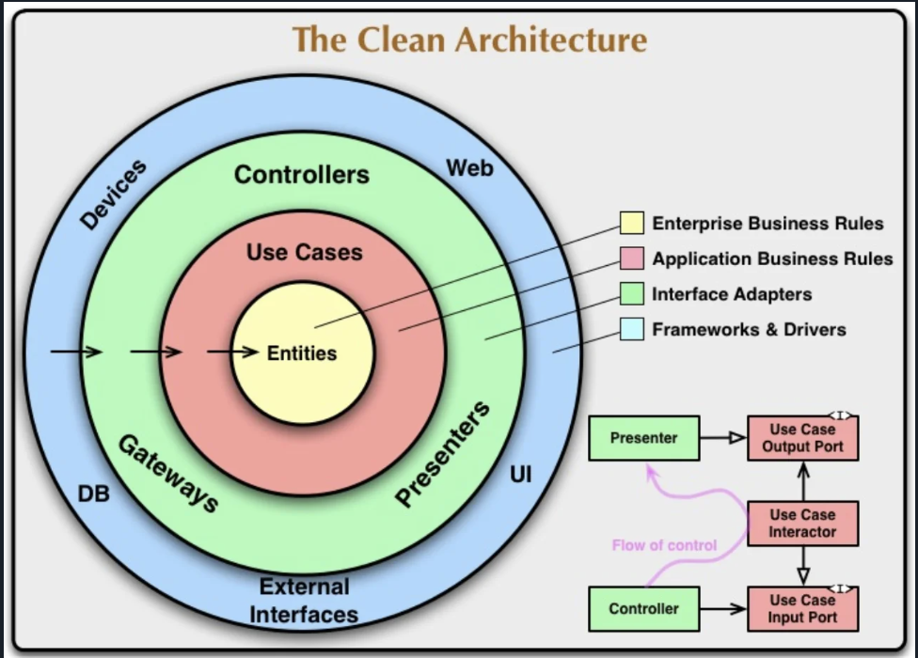

Hình 2.1. Mô hình Clean Architecture.

- Từ trong ra ngoài Clean Architecture sẽ bao gồm: Entities, Use Cases, Interface Adapters và Frameworks & Drivers. Về cơ bản các layer này sẽ làm việc qua thông qua các trừu tượng của nhau (interfaces).

- Công cụ lập trình: Visual Studio 2022: được phát triển bởi Microsoft, thay đổi lớn nhất củ phiên bản này là sự chuyển dịch sang nền tảng ứng dụng 64-bit.

2.3. Database:

- Postgresql: là một hệ quản trị cơ sở dữ liệu đối tượng – quan hệ mã nguồn mở, mặc dù chưa phổ biến bằng mysql nhưng được xem là hệ quản trị cơ sở dữ liệu tiên tiến nhất hiện nay. So với nhiều hệ quản trị cơ sở dữ liệu khác, PostgreSQL có lợi thế là không quá yêu cầu về công tác bảo trì bởi tính ổn định cao cũng như dễ dàng phát triển nhiều ứng dụng khác nhau với chi phí tương đối thấp. Đó là lý do giúp hệ cơ sở dữ liệu này trở nên phổ biến.

- Công cụ lập trình: DBeaver: phần mềm quản trị cơ sở dữ liệu xịn sò nhất theo cảm nhận của cá nhân em. Hỗ trợ gợi ý và truy vấn câu lệnh rất nhanh chóng và tiện lợi, giao diện thân thiện với người dùng.

**CHƯƠNG III: PHÂN TÍCH BÀI TOÁN**

3.1. Sơ đồ use case:

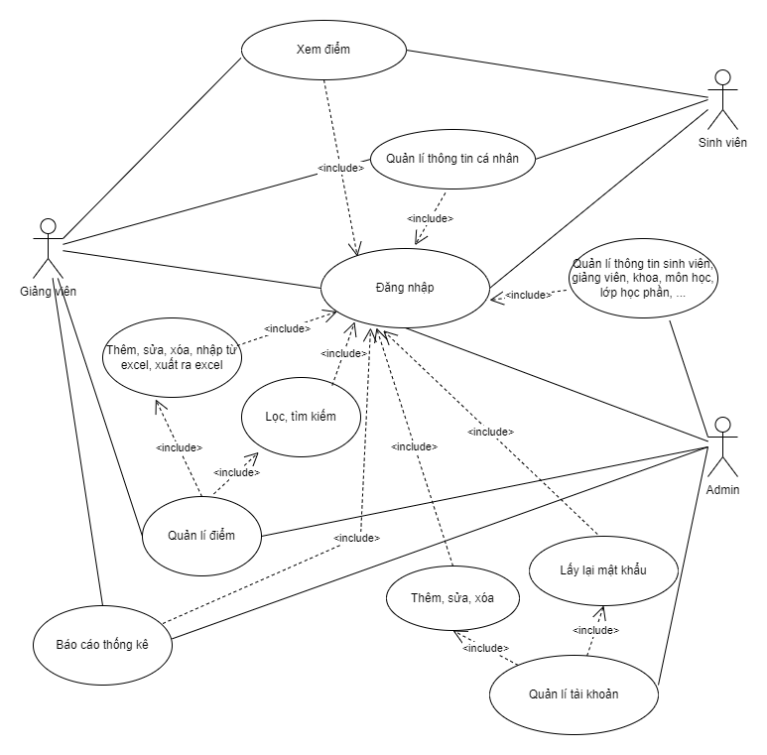

Hình 3.1. Sơ đồ use case quản lí điểm sinh viên.

3.2. Quy trình sử dụng chương trình:

3.2.1. Quy trình sử dụng đối với quyền admin:

- Quản trị viên thực hiện đăng nhập vào chương trình. Sau khi đăng nhập, quản trị viên có thể xem, quản lí thông tin cá nhân của sinh viên, giảng viên, quản lí các môn học, các khoa, các lớp học phần, quản lí điểm số sinh viên, xem các biểu đồ thống kê liên quan đến điểm của sinh viên, quản lí tài khoản đăng nhập của sinh viên và giảng viên, lấy lại mật khẩu cho họ nếu có yêu cầu.

3.2.2. Quy trình sử dụng đối với quyền giảng viên:

- Giảng viên nhập đúng thông tin đăng nhập được cung cấp để đăng nhập vào chương trình. Sau đó, giảng viên có thể quản lí thông tin cá nhân của bản thân, quản lí điểm sinh viên, nhập điểm các môn mà mình giảng dạy vào hệ thống, ngoài ra, giảng viên cũng có thế xem các biểu đồ thống kê liên quan đến điểm của sinh viên.

3.2.3. Quy trình sử dụng đối với quyền sinh viên.

- Sau khi đăng nhập vào chương trình theo tài khoản được nhà trường cung cấp, sinh viên có thể quản lí thông tin cá nhân của mình, xem thông tin về điểm số các môn học đã được nhà trường cập nhật lên hệ thống.

3.3. Xác định thực thể và các thuộc tính.

Thuộc tính chung: tất cả các bảng đều có các thuộc tính cơ bản để lưu thông tin về người thêm sửa dữ liệu của các bảng, cụ thể:

- created_date: ngày tạo bản ghi

- created_by: người tạo bản ghi

- modified_date: ngày sửa bản ghi

- modified_by: người sửa bản ghi

3.3.1. Phân quyền – bảng role:

- role_id: khóa chính, xác định bản ghi

- role_code: mã quyền

- role_name: tên quyền

3.3.2. Đăng nhập – bảng user:

- user_id: khóa chính, xác định bản ghi

- user_name: tên đăng nhập

- pass_word: mật khẩu

- role_id: khóa ngoại liên kết với bảng role để xác định quyền người dùng

- status: trạng thái (sử dụng/ngừng sử dụng)

3.3.3. Quản lí khoa – bảng faculty:

- faculty_id: khóa chính, xác định bản ghi

- faculty_code: mã khoa

- faculty_name: tên khoa

3.3.4. Quản lí thông tin giảng viên – bảng teacher:

- teacher_id: khóa chính, xác định bản ghi

- teacher_code: mã giảng viên

- teacher_name: tên giảng viên

- birthday: ngày sinh

- gender: giới tính

- address: địa chỉ

- phone_number: điện thoại

- email: địa chỉ email

3.3.5. Quản lí lớp học – bảng classes:

- classes_id: khóa chính, xác định bản ghi

- classes_code: mã lớp học

- classes_name: tên lớp học

- faculty_id: khóa ngoại liên kết với bảng faculty để xác định lớp học của khoa nào

3.3.6. Quản lí thông tin sinh viên – bảng student:

- student_id: khóa chính, xác định bản ghi

- student_code: mã sinh viên

- student_name: họ tên sinh viên

- birthday: ngày sinh

- gender: giới tính

- address: địa chỉ

- phone_number: điện thoại

- email: địa chỉ email

- classes_id: khóa ngoại liên kết với bảng classes để xác định sinh viên lớp nào

3.3.7. Học kỳ - semester:

- semester_id: khóa chính, xác định bản ghi

- semester_code: mã học kỳ

- semester_name: tên học kỳ

3.3.8. Quản lí môn học - subject:

- subject_id: khóa chính, xác định bản ghi

- subject_code: mã môn học

- subject_name: tên môn học

- number_tc: số tín chỉ

- semester_id: khóa ngoại liên kết với bảng học kỳ để xác định môn học ở kỳ mấy

3.3.9. Lớp học phần - class_registration:

- class_registration_id: khóa chính, xác định bản ghi

- class_registration_code: mã lớp học phần

- class_registration_name: tên lớp học phần

- subject_id: khóa ngoại liên kết với bảng subject để xác định môn học

- teacher_id: khóa ngoại liên kết với bảng teacher để xác định giảng viên

3.3.10. Chi tiết lớp học phần xác định danh sách sinh viên - class_registration_detail:

- class_registration_detail_id: khóa chính, xác định bản ghi

- class_registration_id: khóa ngoại liên kết với bảng master lớp học phần

- student_id: id của sinh viên

- student_code: mã sinh viên

- student_name: họ tên sinh viên

3.3.11. Quản lí điểm – score:

- score_id: khóa chính, xác định bản ghi

- student_id: xác định điểm của sinh viên nào

- teacher_id: xác định giảng viên giảng dạy

- class_registration_id: khóa ngoại liên kết với bảng lớp học phần

- score_attendance: điểm chuyên cần

- score_test: điểm kiểm tra

- score_exam: điểm thi

- score_average: điểm trung bình

3.4. Mô hình diagram:

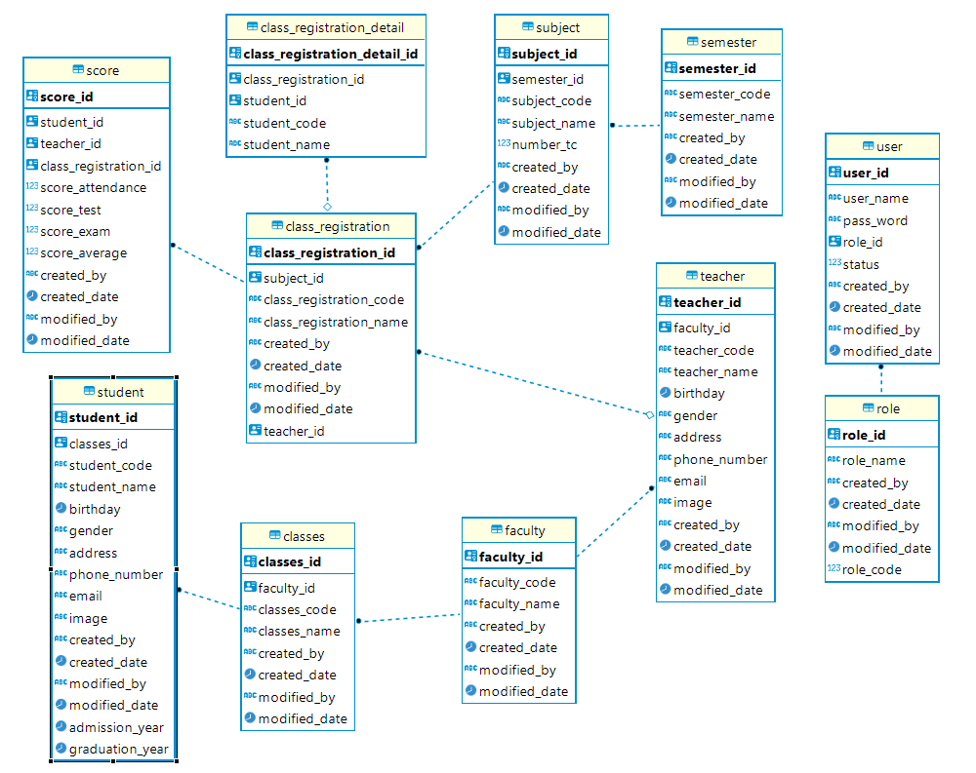

Hình 3.2. Mô hình diagram

3.5. Mô tả chi tiết các chức năng của phần mềm:

3.5.1. Chức năng đăng nhập:

- Chức năng đăng nhập là một trong những chức năng cơ bản và quan trọng nhất của bất kỳ phần mềm quản lý điểm sinh viên nào. Đăng nhập không chỉ giúp bảo vệ dữ liệu cá nhân của người dùng mà còn đảm bảo rằng chỉ những người được ủy quyền mới có thể truy cập vào hệ thống. Việc này ngăn chặn những truy cập trái phép và bảo vệ thông tin nhạy cảm như điểm số, thông tin cá nhân của sinh viên và các tài liệu quan trọng khác.

- Ngoài ra, chức năng đăng nhập còn tạo ra một môi trường làm việc cá nhân hóa cho người dùng. Mỗi giáo viên, sinh viên hoặc quản trị viên sẽ có một tài khoản riêng biệt với các quyền hạn khác nhau, giúp họ thực hiện các nhiệm vụ của mình một cách hiệu quả và an toàn. Chẳng hạn, giáo viên có thể nhập điểm và nhận xét, sinh viên có thể kiểm tra điểm số của mình, còn quản trị viên có thể quản lý và điều chỉnh các thông tin trong hệ thống.

- Hơn nữa, chức năng đăng nhập còn hỗ trợ trong việc theo dõi và ghi lại lịch sử hoạt động của người dùng. Điều này rất quan trọng trong việc xác định trách nhiệm và giải quyết các vấn đề phát sinh. Chẳng hạn, nếu có sự cố về dữ liệu, hệ thống có thể dễ dàng truy xuất xem ai đã thực hiện những thay đổi nào và khi nào chúng xảy ra, từ đó nhanh chóng khắc phục sự cố.

- Do đó, chức năng đăng nhập không chỉ là cửa ngõ bảo mật cho hệ thống mà còn là nền tảng để đảm bảo tính minh bạch, trách nhiệm và hiệu quả trong việc quản lý điểm sinh viên.

3.5.2. Các chức năng thiết yếu: quản lý khoa, quản lý môn học, quản lý lớp học:

- Các chức năng như quản lý khoa, quản lý môn học và quản lý lớp học là những thành phần cốt lõi của phần mềm quản lý điểm sinh viên, đóng vai trò quan trọng trong việc tổ chức và vận hành hệ thống giáo dục một cách hiệu quả.

- Chức năng quản lý khoa giúp theo dõi và quản lý các thông tin liên quan đến từng khoa trong trường, bao gồm thông tin về giảng viên, các chương trình đào tạo, và các hoạt động học thuật. Điều này giúp đảm bảo sự phối hợp chặt chẽ giữa các khoa và nâng cao chất lượng đào tạo.

- Chức năng quản lý môn học cho phép hệ thống lưu trữ và quản lý thông tin chi tiết về từng môn học, từ tên môn học, mã môn học, mô tả, đến số tín chỉ và giáo trình liên quan. Điều này giúp sinh viên và giảng viên dễ dàng tra cứu thông tin, đăng ký môn học, và theo dõi tiến trình học tập.

- Chức năng quản lý lớp học hỗ trợ việc tổ chức và điều phối các lớp học, bao gồm việc phân bổ sinh viên vào các lớp, lập thời khóa biểu, và quản lý danh sách điểm danh. Chức năng này đảm bảo rằng mỗi lớp học được tổ chức một cách hợp lý, giảng viên có thể dễ dàng theo dõi tình hình học tập của sinh viên, và sinh viên có thể nắm rõ lịch học cũng như các hoạt động liên quan.

- Tóm lại, các chức năng quản lý khoa, quản lý môn học và quản lý lớp học là những yếu tố thiết yếu trong việc tạo ra một hệ thống quản lý điểm sinh viên hiệu quả, giúp cải thiện sự minh bạch, thuận tiện và chính xác trong quá trình học tập và giảng dạy.

3.5.3. Chức năng quản lý sinh viên, quản lý giảng viên:

- Chức năng quản lý sinh viên và quản lý giảng viên là hai yếu tố không thể thiếu trong phần mềm quản lý điểm sinh viên, giúp hệ thống hoạt động một cách mạch lạc và hiệu quả.

- Chức năng quản lý sinh viên cho phép theo dõi và cập nhật thông tin chi tiết về từng sinh viên, bao gồm thông tin cá nhân, lịch sử học tập, điểm số, và các hoạt động ngoại khóa. Hệ thống này giúp quản trị viên dễ dàng nắm bắt tình hình học tập của sinh viên, đồng thời hỗ trợ sinh viên trong việc tra cứu điểm số, đăng ký môn học, và theo dõi tiến độ học tập. Chức năng này cũng giúp tạo ra các báo cáo thống kê về tình hình học tập của toàn trường, hỗ trợ trong việc ra quyết định và cải thiện chất lượng đào tạo.

- Chức năng quản lý giảng viên cung cấp một công cụ mạnh mẽ để quản lý thông tin của giảng viên, bao gồm hồ sơ cá nhân, quá trình giảng dạy, và lịch sử công tác. Hệ thống này giúp đảm bảo rằng mỗi giảng viên được phân công đúng môn học và lớp học, đồng thời hỗ trợ trong việc lập thời khóa biểu giảng dạy và quản lý khối lượng công việc. Chức năng này cũng giúp giảng viên dễ dàng nhập điểm, nhận xét, và theo dõi tiến độ học tập của sinh viên, từ đó nâng cao chất lượng giảng dạy.

- Vì vậy, chức năng quản lý sinh viên và quản lý giảng viên đóng vai trò quan trọng trong việc tạo ra một môi trường học tập và giảng dạy hiệu quả, đảm bảo rằng mọi thông tin liên quan đến sinh viên và giảng viên đều được tổ chức và quản lý một cách khoa học, thuận tiện cho việc tra cứu và sử dụng.

3.5.4. Chức năng quản lí lớp học phần:

- Chức năng quản lý lớp học phần cho phép nhà trường tổ chức và quản lý các lớp học phần một cách hệ thống và hiệu quả. Chức năng này bao gồm việc lập kế hoạch, phân công giảng viên, quản lý danh sách sinh viên đăng ký, và theo dõi tiến trình học tập của mỗi lớp học phần. Nhờ đó, nhà trường có thể đảm bảo rằng mỗi lớp học phần được sắp xếp hợp lý, giảng viên và sinh viên đều nắm rõ lịch học và yêu cầu của môn học. Điều này cũng giúp giảm thiểu các xung đột lịch học và đảm bảo rằng nguồn lực giảng dạy được sử dụng tối ưu.

3.5.5. Chức năng quản lí điểm sinh viên:

- Chức năng quản lý điểm là chức năng quan trọng nhất trong phần mềm quản lý điểm sinh viên, đóng vai trò then chốt trong việc đảm bảo tính chính xác, minh bạch và hiệu quả trong quản lý học tập.

- Chức năng này cho phép ghi nhận, lưu trữ và theo dõi điểm số của từng sinh viên một cách chi tiết và chính xác, hỗ trợ giảng viên trong việc nhập điểm, cập nhật kết quả kiểm tra, và đánh giá tiến độ học tập của sinh viên. Đối với sinh viên, hệ thống cung cấp một công cụ để theo dõi điểm số của mình, từ đó nắm bắt được tình hình học tập và điều chỉnh phương pháp học tập nếu cần thiết. Quản lý điểm cũng bao gồm các tính năng tạo báo cáo tổng hợp, thống kê và phân tích điểm số, giúp nhà trường có cái nhìn tổng quan về chất lượng đào tạo và hiệu quả giảng dạy. Đây là nền tảng vững chắc để nâng cao chất lượng giáo dục và tạo ra một môi trường học tập công bằng và hiệu quả.